**Акция "Чудеса на Рождество"**

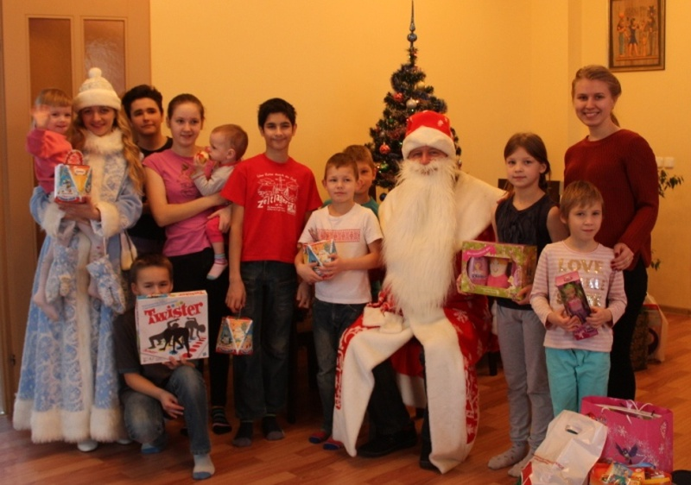

Только вместе мы можем сохранить хрупкую детскую веру в чудо, вселить надежду в детские сердца. Именно такую задачу ставят перед собой участники благотворительной акции «Чудеса на Рождество» гимназии-колледжа искусств.

**НОВЫЙ ГОД** – единственный праздник, когда хочешь  ощутить себя в сказке… Более двух тысяч лет свет Вифлеемской звезды озаряет человеческие души и ведёт  нас по не простым жизненным дорогам. Но, вместе с тем,  в наших  сердцах не исчезают дарованные богом качества: тепло души, милосердие и сострадание. И всё ещё живёт надежда  в лучшее будущее, вера в чудо.

         К сожалению, жизнь не всем  даёт равные возможности, но право на рождественскую сказку  есть у каждого ребёнка. Только вместе мы можем сохранить хрупкую детскую веру в чудо, вселить надежду в детские сердца. Именно такую задачу ставят перед собой участники благотворительной акции «Чудеса на Рождество» гимназии-колледжа искусств.

          Участие в акции принимают все: учащиеся 1-11 классов, колледжа, учителя, родители. В рамках акции проведено множество мероприятий – это и концерт в ГУО «Центр коррекционно – развивающего обучения и реабилитации г. Молодечно», конкурс «Звёздная капель», на котором приятным сюрпризом было выступление Виолетты  Банкович - девочки удивительной силы воли. Очень неожиданным подарком для детей домов семейного типа в д. Насилово и г.п. Чисть стал новогодний сюрприз от «настоящего» Дедушки Мороза и Снегурочки. Новогодние подарки получили и многие дети с многодетных и малообеспеченных семей, дети-инвалиды.

         Все эти мероприятия пополнили копилку добрых дел популярного всебелорусского проекта «Наши дети».

         А Новый Год, встреченный с ощущением того, что ты смог быть для кого-то очень нужным, обязательно принесёт  удачу и радость.